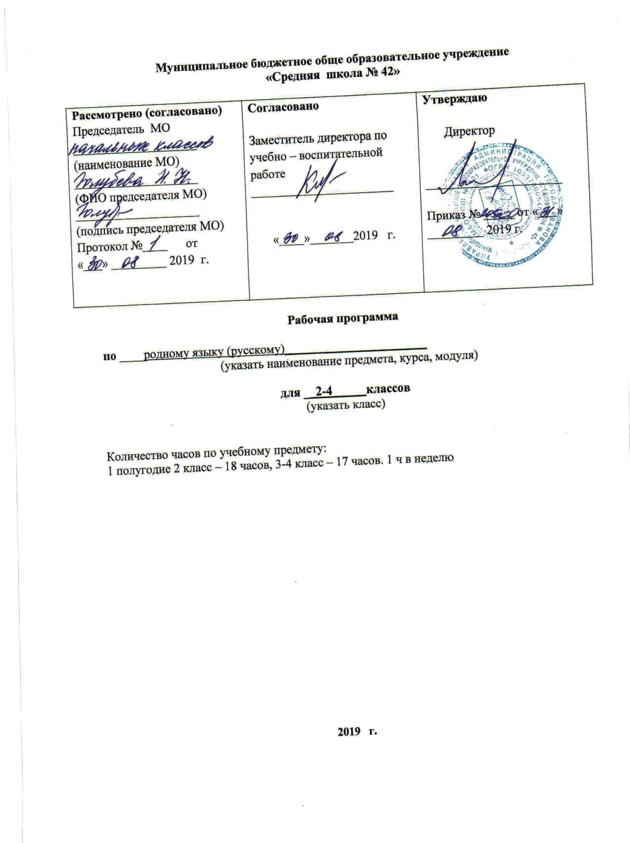

- Планируемые результаты освоения учебного предмета «Родной язык (русский)»
Родной язык (русский) способствует:
- воспитанию ценностного отношения к родному языку как хранителю культуры, включение в культурно-языковое поле своего народа, формирование первоначальных представлений о единстве и многообразии языковою и культурного пространства России, о языке как основе национального самосознания;
- обогащению активного и потенциального словарного запаса, развитие у обучающихся культуры владения родным языком в соответствии с нормами устной и письменной речи, правилами речевого этикета;
- формированию первоначальных научных знаний о родном языке как системе и как развивающемся явлении, о его уровнях и единицах, о закономерностях его функционирования, освоение основных единиц и грамматических категорий родного языка, формирование позитивного отношения к правильной устной и письменной родной речи как показателям обшей культуры и гражданской позиции человека;
- овладению первоначальными умениями ориентироваться в целях, задачах, средствах и условиях общения, формирование базовых навыков выбора адекватных языковых средств для успешного решения коммуникативных задач:
- овладению учебными действиями с языковыми единицами и умение использовать знания для решения познавательных, практических и коммуникативных задач.

- СОДЕРЖАНИЕ УЧЕБНОГО ПРЕДМЕТА
Содержание учебного предмета В соответствии с требованиями Федерального государственного образовательного стандарта основного общего образования к планируемым результатам в рабочей программе учебного предмета «Родной (русский) язык» реализованы разделы: «Морфология», «Орфография», «Синтаксис и пунктуация», «Лексика», «Виды речевой деятельности», «Развитие речи». В разделе «Лексика» следующее содержание: Язык как явление национальной культуры, как средство общения. Единство и многообразие языкового и культурного пространства России, Республики Коми. Язык как основа национального самосознания. Язык как носитель национальной культуры. Русский язык как государственный язык Российской Федерации, как средство межнационального общения. Основные языковые единицы. Понимание слова как единства звучания и значения. Знакомство со словарями: орфографическим словарём, фразеологическим словарём, толковым словарём, словарём синонимов, орфоэпическим словарём. Знакомство со справочными пособиями по русскому языку. Выявление слов, значение которых требует уточнения. Определение значения слова по словарю, контексту, на основе словообразовательного анализа. Представление об однозначных и многозначных словах, о прямом и переносном значении слова. Слова нейтральные и эмоционально окрашенные. Употребление в тексте слов в прямом и переносном значении. Оценка уместности использования слов в тексте. Наблюдение за использованием в речи однозначных и многозначных слов, слов в прямом и переносном значении, слов нейтральных и эмоционально окрашенных. Устаревшие слова. Выделение их в тексте, определение значения, стилистической принадлежности. Наблюдение за использованием в речи устаревших слов. Синонимы. Антонимы. Омонимы. Многозначные слова. Изобразительные средства языка, их роль в тексте: метафора, эпитет, сравнение, олицетворение. Этикетные слова. Наблюдение за использованием в речи синонимов, антонимов, фразеологизмов. Крылатые слова. Значение устойчивого выражения, употребление его в заданной речевой ситуации. Наблюдение за использованием в речи крылатых слов и выражений. Научные слова. Выделение их в тексте, объяснение значения с помощью толкового словаря, употребление в тексте научного стиля. Наблюдение за использованием в речи научных слов. Этимология слова. Основные источники пополнения словаря. Знакомство с элементами словообразования.
Знакомство с происхождением некоторых антропонимов и топонимов. Лексические нормы русского языка. Наблюдение за соблюдением в речи лексических норм. В разделах «Морфология», «Синтаксис»: Грамматические нормы русского языка. Употребление форм существительных. Наблюдение за использованием в речи форм существительных. Употребление форм прилагательных. Наблюдение за использованием в речи форм прилагательных. Употребление форм глаголов. Наблюдение за использованием в речи форм глаголов. Употребление простых предложений. Наблюдение за использованием в речи простых предложений. Употребление предложений с однородными членами. Наблюдение за использованием в речи предложений с однородными членами. Наблюдение за соблюдением в речи грамматических норм. В рамках разделов «Орфография», «Пунктуация»: Орфографические нормы русского языка. Причины появления орфографической ошибки. Корректировка орфографических ошибок. Пунктуационные нормы русского языка. Причины появления пунктуационных ошибок. Корректировка пунктуационных ошибок. В разделах «Виды речевой деятельности», «Фонетика и орфоэпия»: Слушание. Осознание цели и ситуации устного общения. Адекватное восприятие звучащей речи. Понимание на слух информации, содержащейся в предъявляемом тексте, определение основной мысли текста, передача его содержания по вопросам. Чтение. Виды чтения: ознакомительное, изучающее, поисковое. Цель чтения. Выбор вида чтения в соответствии с целью чтения и содержанием текста. Выборочное чтение с целью нахождения необходимого материала. Нахождение информации, заданной в тексте в явном виде. Формулирование простых выводов на основе информации, содержащейся в тексте. Интерпретация и обобщение содержащейся в тексте информации. Оценка (оценочные суждения) прочитанного. Отзыв о прочитанном. Диалог – обсуждение прочитанного. Понимание на слух информации, содержащейся в предъявляемом тексте, определение основной мысли текста, передача его содержания по вопросам. Анализ и оценка содержания, языковых особенностей и структуры текста. Выразительное чтение. Орфоэпические нормы русского языка. Особенности ударения. Особенности произношения. Нормы произношения. Интонация. Темп речи. Паузы, логическое ударение слова, мелодика чтения. Наблюдение за соблюдением в речи орфоэпических, грамматических, лексических норм. Пересказ текста. Устный пересказ и письменный пересказ текста. Подробный пересказ. Выборочный пересказ. Пересказ с сохранением лица. Пересказ от другого лица. Пересказ по плану. Виды планов для пересказа. Передача содержания прочитанного или прослушанного с учётом специфики научно-популярного, учебного и художественного текста. Говорение. Виды общения. Устное и письменное общение Словесное и несловесное общение. Жесты, мимика, темп, громкость в устной речи. Выбор языковых средств в соответствии с целями и условиями общения для эффективного решения коммуникативной задачи. Правила и нормы речевого этикета. Цели и задачи общения. Монолог. Основные качества речи: правильность, точность, богатство. Устное повествование о событии. Устное описание по картине, фотографии, по воспоминаниям. Устный рассказ на определённую тему с использованием разных типов речи: описание, повествование, рассуждение. Отражение основной мысли высказывании. Передача впечатлений (на основе событий повседневной жизни, прочтения художественного произведения) в рассказе (описание, рассуждение, повествование). Самостоятельное построение плана собственного высказывания. Отбор и использование выразительных средств языка (синонимы, антонимы, сравнение) с учётом особенностей монологического высказывания. Практическое овладение устными монологическими высказываниями на определённую тему с использованием разных типов речи (описание, повествование, рассуждение). Диалог. Цели, задачи, средства и условия общения. Выбор адекватных языковых средств общения для реализации коммуникативной задачи. Позиция собеседника. Собственное мнение и средства его выражения. Вопросы и средства их выражения. Осознание цели и ситуации устного общения с какой целью, с кем и где происходит общение. Адекватное восприятие звучащей речи. Практическое овладение диалогической формой речи. Выражение собственного мнения, его аргументация. Овладение основными умениями ведения разговора (начать, поддержать, закончить разговор, привлечь внимание). Овладение нормами речевого этикета в ситуациях учебного и бытового общения (приветствие, прощание, извинение, благодарность, обращение с просьбой), в том числе при общении с помощью средств ИКТ. Особенности речевого этикета в условиях общения с людьми, не владеющими русским языком. Нормы речевого взаимодействия при интерактивном общении (sms-сообщения, электронная почта, Интернет и другие виды и способы связи). Использование норм речевого этикета в условиях внеучебного общения. Знакомство с особенностями национального этикета. В разделе «Развитие речи»: Признаки текста. Тема и главная мысль текста. Заголовок текста. Смысловые части текста. Смысловое единство предложений в тексте. Последовательность предложений в тексте. Последовательность частей текста. План текста. Виды планов. Стили речи: разговорный и книжный (художественный и научный). Определение стилистической принадлежности текстов, составление текстов в заданном стиле. Типы текста. Повествование, описание, рассуждение. Описание предметов и явлений в художественном и научном стилях. Повествование в художественном и научном стилях. Повествование с элементами описания. Рассуждение в художественном и научном стилях. Связь между предложениями в тексте. Цепная и параллельная связи. Средства связи при цепном построении текста. Средства связи в тексте с параллельным построением. Видо- временная соотнесённость глаголов, единообразие синтаксических конструкций. Подробное изложение. Выборочное изложение. Изложение с элементами сочинения. Сочинение повествование. Сочинение описание. Сочинение рассуждение. «Родной язык» (русский)

Тематическое планирование по родному языку (русскому)
2 класс
Раздел (общее кол-во часов) | Раздел программы | Характеристика основных видов деятельности обучающихся | Кол-во часов | Контрольные мероприятия (кол-во часов на контрольные, лабораторные, практические работы и др.)
18 часов | Русский язык (прошлое и настоящее) | - различать этикетные формы обращения в официальной и неофициальной речевой ситуации;  - владеть правилами корректного речевого поведения в ходе диалога;  - использовать в речи языковые средства для свободного выражения мыслей и чувств на родном языке адекватно ситуации общения;  - владеть различными приемами слушания научно-познавательных и художественных текстов об истории языка и культуре русского народа; | 4
 | Язык в действии | - Выделяем голосом важные слова  - Роль логического ударения  - произносить слова с правильным ударением (в рамках изученного);  - осознавать смыслоразличительную роль ударения;  - Где поставить ударение  - Смыслоразличительная роль ударения | 5
 | Секреты речи текста | - выбирают из текста словосочетания для описания;  - по вопросам составляют описание предмета, существа;  - составляют текст по опорным словам и по плану | 8
 | Резерв |  | 1

3 класс
Раздел (общее кол-во часов) | Раздел программы | Характеристика основных видов деятельности обучающихся | Кол-во часов | Контрольные мероприятия (кол-во часов на контрольные, лабораторные, практические работы и др.)
17 часов | Русский язык (прошлое и настоящее) | - распознают и понимают значение устаревших слов по указанной тематике;  - используют словарные статьи для определения лексического значения слова;  - учатся понимать значение русских пословиц и поговорок, связанных с изученными темами | 5
 | Язык в действии | - работают со словарем ударений.  - учатся подбирать и употреблять метафоры, сравнения, эпитеты и олицетворение в устной и письменной речи;  - работают со словарем синонимов.  - находят в тексте фразеологизмы; объясняют значение фразеологизмов;  - учатся уместно употреблять крылатые слова в речи. | 7
 | Секреты речи текста | - учатся определять тему текста, основную мысль; определять опорные (ключевые) слова в тексте; на основе опорных слов создавать текст.  - знакомятся со структурой текста рассуждения; учатся составлять тексты рассуждения  - уметь соблюдать речевой этикет в споре, дискуссии. | 4

4 класс
Раздел (общее кол-во часов) | Раздел программы | Характеристика основных видов деятельности обучающихся | Кол-во часов | Контрольные мероприятия (кол-во часов на контрольные, лабораторные, практические работы и др.)
17 часов | Русский язык (прошлое и настоящее) | - распознают слова и понимают значение устаревших слов по указанной тематике;  - используют словарные статьи для определения лексического значения слова;  - учатся понимать значение русских пословиц и поговорок, связанных с изученными темами  - создают книжку с пословицами с устаревшими словами в картинках. | 5
 | Язык в действии | - знакомятся с омофонами и омофорами и учатся их определять.  - упражняются в различении многозначного слова от омонима.  - работают со словарем ударений. | 4
 | Секреты речи текста | - анализируют тексты разных стилей; выявляют особенности художественного стиля; пробуют самостоятельно составить небольшой рассказ в художественном стиле.  - знакомятся с основными элементами композиции текста; учатся их находить в тексте  - упражняются в определении элементов композиции в деформированном тексте; восстанавливают и записывают текст | 8

